PHOTO

FICHE D’INSCRIPTION
Stage de percussions corporelles
Stage tout public à partir de 16 ans

NOM : …………………………………..........................................………………………………………………………………..............

PRENOM : …………………………………………........................................……………………………….…………………..............

Adresse : ……...........……………………………………………………………………………………………………………………................

Code Postal : …………………...….…………. Ville : ……………………...………………………………………………………................

Tel. : ……………….………....….. E-mail : ………………………......……………………….........................................................

Age : …………………. Profession : …………………….....……….…………………………..……………………………………...............

Expériences antérieures, disciplines artistiques et autres informations complémentaires : …………………………………….........……………………………….…….....………………………………………………………….................

…………………………………….........……………………………….…….....………………………………………………………….................

Pourquoi souhaitez-vous suivre ce stage ? : ……………………….....………………………..……………………………............

……………………………………………………………………………………….....…………………………………...................…………….....

……………………………………………………………………………………….....…………………………………...................…………….....
Inscription au stage (cocher votre sélection) :

О Stage Niveau débutant
Samedi 25 mai : 10h-13h / 14h30-18h

О Stage Niveau avancé (avoir déjà pratiqué les percussions corporelles)
Dimanche 26 mai : 10h-13h / 14h30-18h

Tarifs (Tarif réduit : - 18 ans, étudiant, bénéficiaire du RSA) :
Les participants doivent adhérer à l'association Vis Comica au montant de 10€
О 1 jour : 65€ tarif plein/ tarif réduit 55€

Merci de joindre à cette fiche d’inscription un chèque d'acompte de la moitié du tarif par stage ; nous vous invitons à vous rapprocher de l'équipe Vis Comica pour vous indiquer le montant exact. Ce chèque ne sera pas remboursé en cas d’annulation dans les 10 jours précédant le début du stage. Sauf si liste d’attente.

♦ Le solde (stage + adhésion) sera à régler en début de stage.

Hébergement sur place en mobil home fortement conseillé pour faire la bulle du monde extérieur (10 € ht* + taxe de séjour) :
*Une association est exonérée de TVA pour les services à caractère social, éducatif, culturel ou sportif qu'elle rend à ses adhérents.

О Oui О Non

J’autorise l’association Vis Comica à partager mon adresse e-mail aux autres participant·es du stage pour proposer ou demander un covoiturage (Un tableau partagé vous sera envoyé dans lequel vous inscrirez vos coordonnées, à vous de prendre contact avec les autres covoitureurs·euses)

О Oui О Non

J’autorise l’association Vis Comica à publier les photos qui auraient été prises lors des stages

О Oui О Non

Les repas ne sont pas pris en charge par la compagnie, mais Le Petit Bar, lieu de vie avec cuisine, est à votre disposition pour cuisiner ou réchauffer vos petits plats. Il y a également des commerces et des restaurants à Quessoy et Moncontour à 4km. Un mail vous sera envoyé quelques jours avant le stage pour l’organisation des journées et les éventuelles demandes des différents intervenants.

Le stage est accessible aux personnes en situation de handicap, n'hésitez pas à contacter la compagnie.
Nous restons à votre disposition pour toute information supplémentaire.
Contact : Julie Pailley | info@viscomica.org| 02.96.42.55.24 | 07.70.53.52.23
Compagnie Vis Comica - 3, le Bas Chemin, 22120 QUESSOY

Bon stage !

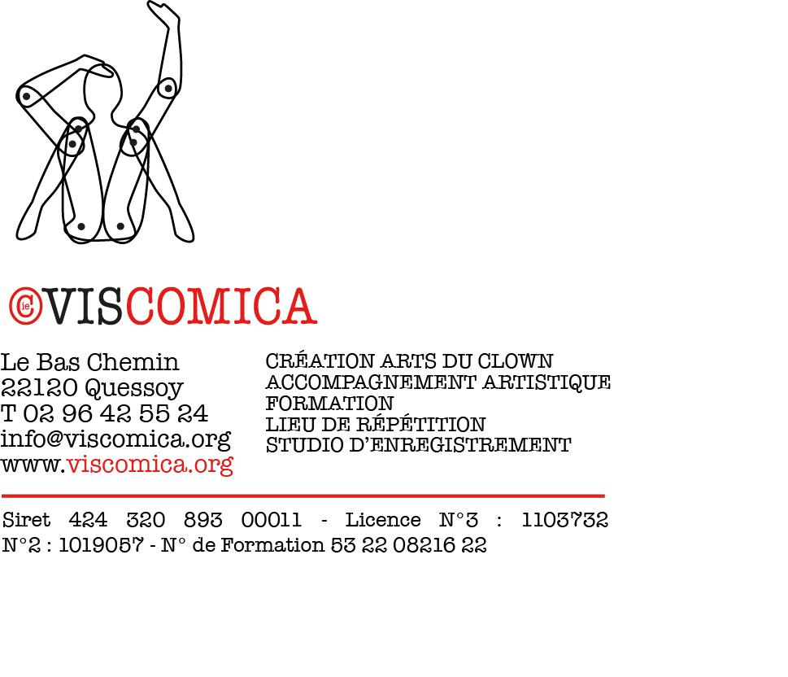
L’équipe Vis Comica

